实验八 SQLite的使用

一、实验目的及任务
- 熟悉数据库SQLite的操作方法
- SQLiteDatabase操作类，SQLiteOpenHelper辅助类的使用

二、实验环境
- Jdk
- Android Studio
- Android SDK

三、实验步骤
必做题：
1. 做一个教师管理系统。要求：
（1）使用Sqlite数据库，创建TeacherDB，包含teacher表，表中字段：教师号、姓名、性别、工资。
（2）包括增加、删除、修改、查询按钮。
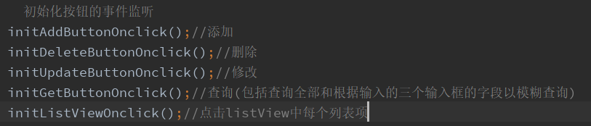
（3）包括教师号、姓名、性别、工资4个输入框。
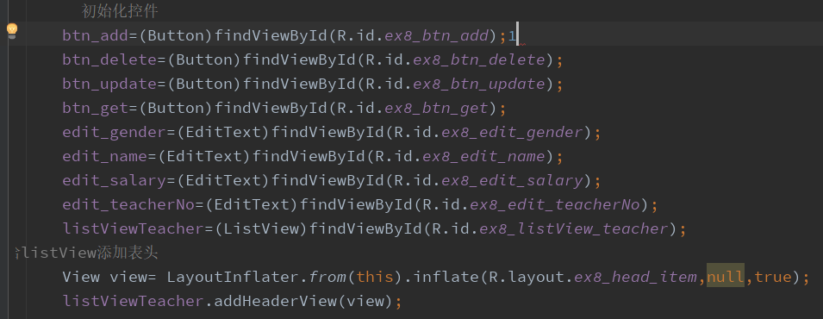
（4）当单击增加按钮时，将输入的教师号、姓名、性别、工资插入到teacher表中。
将输入框中的值当做TeacherDao中添加教师信息的方法的入参。执行完添加方法后再执行查询全部的方法，并绑定到listView
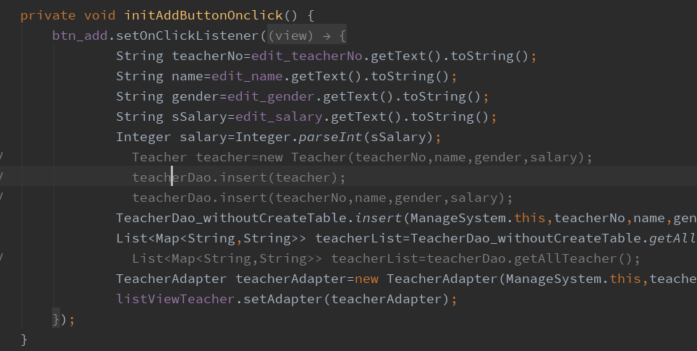
（5）当单击删除按钮时，根据输入的教师号则从数据库中删除此条记录。
将教师号输入框中的值当做TeacherDao中根据教师号删除记录的方法，执行完删除方法后，再绑定给listView。
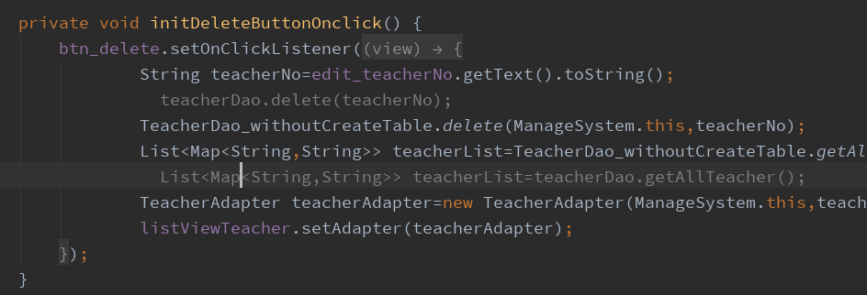
（6）当单击修改按钮时，根据输入的教师号、姓名、性别、工资修改到教师号对应的记录上，其中教师号不允许修改。
当点击某个列表项后，输入教师号的editView失去焦点。
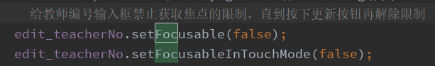
当“修改”按钮按下去后，也就是提交完修改操作后editView重新获得焦点。
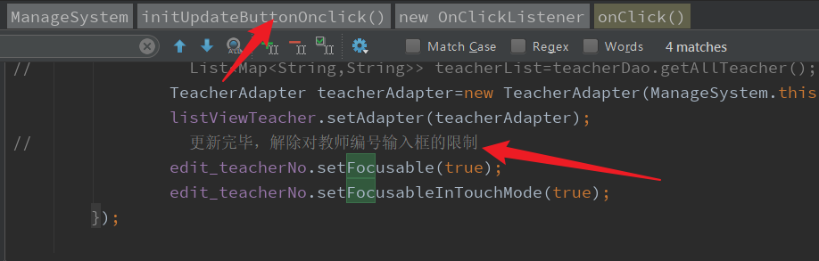
将输入框中的信息当做TeacherDao中的更新方法的入参。
其中，教师号不能改变，因为要修改的是指定教师号的记录，但是教师号的值也需要进行获取，作为依据来查询想要更新的记录。
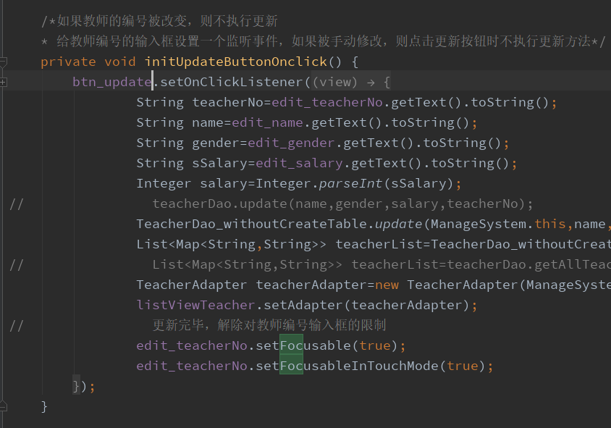
（7）当单击查询按钮时，根据教师号、姓名、性别模糊查询，并将结果显示到下面的文本区中。
当教师号，姓名，工资的输入框都是空时，执行查询全部的方法，再绑定到listView。
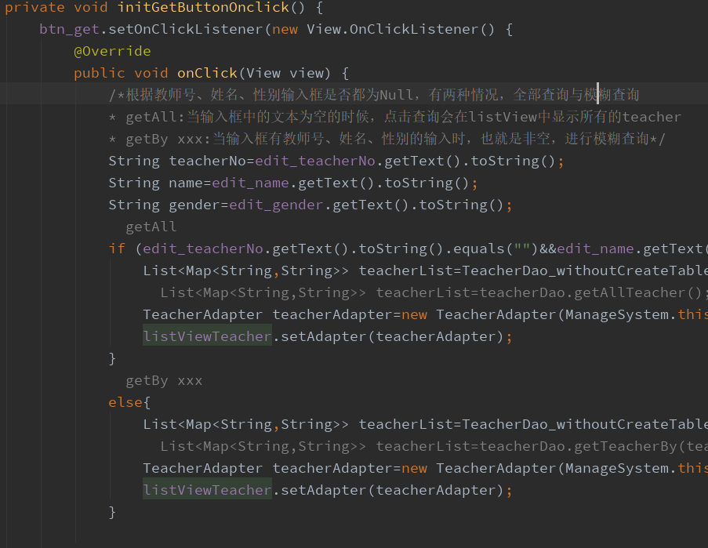
当教师号，姓名，工资其中有一个、两个、三个输入框有值时，作为入参，同时调用模糊查询的方法。TeacherDao中的模糊查询方法会根据传入的三种字段值是否为空来动态的拼接要执行的sql语句。当某个输入框为空值时，就不会作为一个查询的条件。
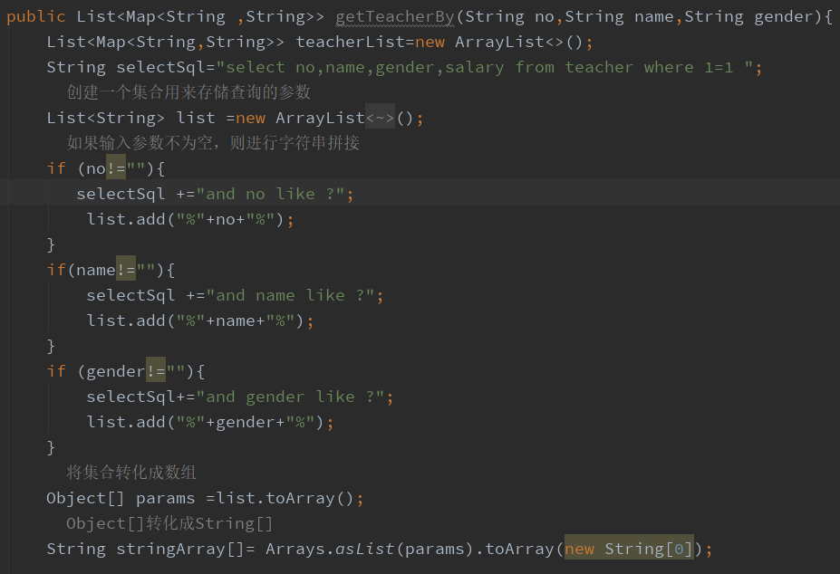
执行根据字段是否为空而组成的sql语句，返回cursor对象后遍历。
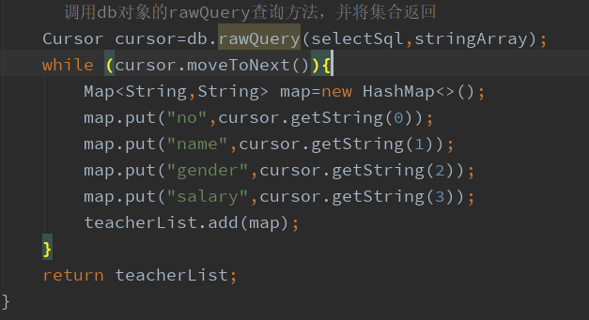

运行截图：
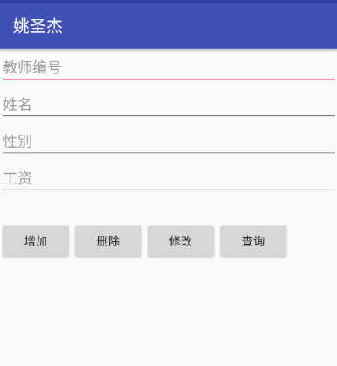
图1 首页
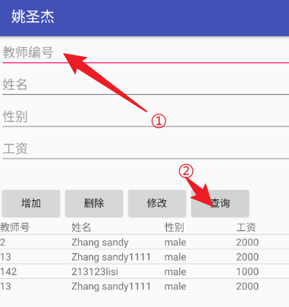
图2 当教师编号为空时，查询出所有的教室信息
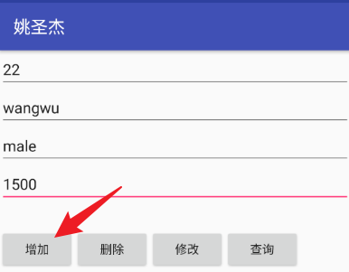
图3 编辑要添加的教师信息
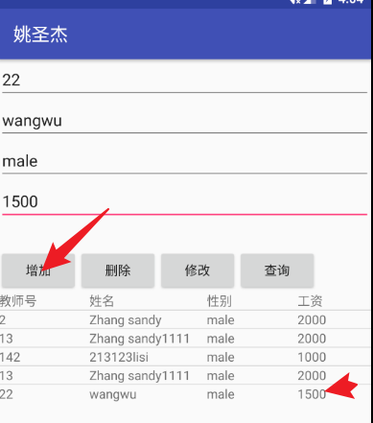
图4 点击增加后，将输入框内的教师插入表中然后重新查询出所有的教师并绑定到listView
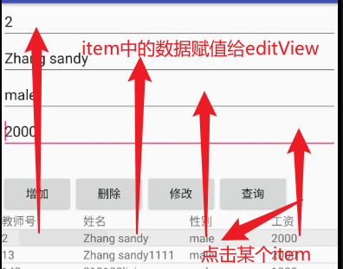
图5 点击某行后在输入框中显示对应的教室信息
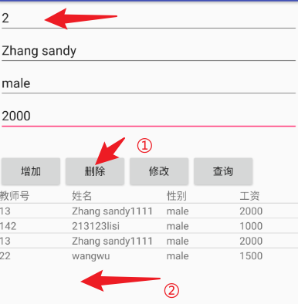
图6 删除教师编号输入框中对应的记录
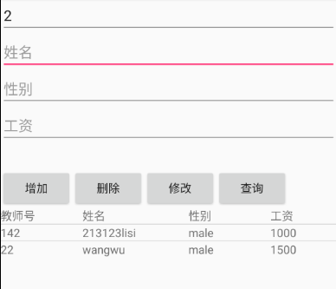
图7 模糊查询教师编号中含有2的记录
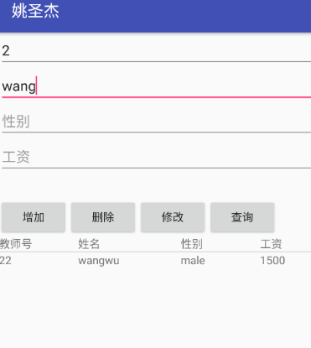
图8 模糊查询教师号中含有2且姓名中有wang的记录
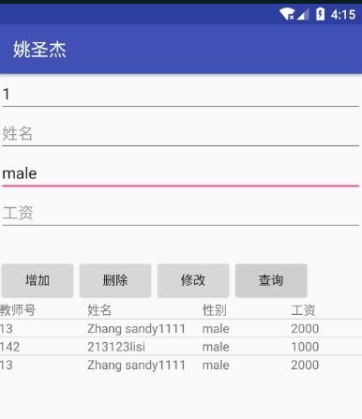
图9 模糊查询教师号中含有1，性别male的记录
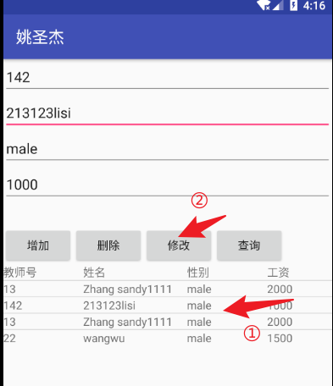
图10 选中某行中，点击修改。教师号输入框失去焦点不能修改，其余的输入框可以修改值
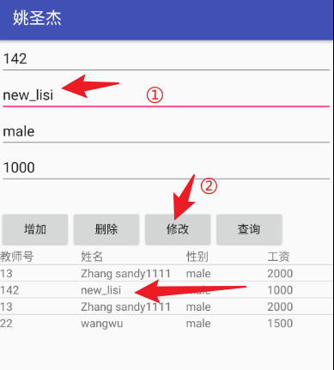
图11 将对应教师号的教师的姓名输入框修改后点击修改按钮，对应教师号的记录改变，并且教师号输入框重新可以获得焦点。

四、实验报告
MyDatabaseHelper.java
数据库辅助类，提供建表的方法
package com.xinguan.myapplication.ex8;

import android.content.Context;
import android.database.sqlite.SQLiteDatabase;
import android.database.sqlite.SQLiteOpenHelper;

/**
* Created by 27682 on 2022/11/8.
* 数据库辅助类
*/

public class MyDatabaseHelper extends SQLiteOpenHelper {
// 定义常量
private static final String DATABASENAME="TeacherDB.db";//使用Sqlite数据库，创建TeacherDB，包含teacher表
public static final int DATABASEVERSION=1;
public static final String TABLENAME="teacher";

// 构造方法
public MyDatabaseHelper(Context context){
super(context,DATABASENAME,null,DATABASEVERSION);
}
// 建表的sql语句定义和执行。表中字段：教师号、姓名、性别、工资。
@Override
public void onCreate(SQLiteDatabase sqLiteDatabase) {
String CREATE_TABLE = "create table " + TABLENAME + " (id integer primary key autoincrement, " + "no text not null, " + "name text not null, " + "gender text," + "salary integer);";
sqLiteDatabase.execSQL(CREATE_TABLE);
}
// 更新数据库版本的sql语句的定义和执行
@Override
public void onUpgrade(SQLiteDatabase sqLiteDatabase, int i, int i1) {
String sql="Drop table if exists"+TABLENAME;
sqLiteDatabase.execSQL(sql);
this.onCreate(sqLiteDatabase);
}
}
TeacherDao_withoutCreateTable.java
提供教师信息的增删改查方法。包括根据教师对象增加，根据教师的属性值增加，根据教师号删除记录，查询所有的教师，根据教师号、教师姓名、教师工资进行输入内容不同的模糊查询。

package com.xinguan.myapplication.ex8;

import android.content.ContentValues;
import android.content.Context;
import android.database.Cursor;
import android.database.sqlite.SQLiteDatabase;

import java.util.ArrayList;
import java.util.Arrays;
import java.util.HashMap;
import java.util.List;
import java.util.Map;

/**
* Created by 27682 on 2022/11/15.
*/

public class TeacherDao_withoutCreateTable {

public static long insert(Context context,Teacher entity) {
MyDatabaseHelper helper=new MyDatabaseHelper(context);
SQLiteDatabase db=helper.getWritableDatabase();
ContentValues values = new ContentValues();
values.put("no", entity.getNo());
values.put("name", entity.getName());
values.put("gender", entity.getSex());
values.put("salary", entity.getSalary());
long id = db.insert("teacher", null, values);
db.close();
return id;
}

public static void insert(Context context, String no, String name, String gender, Integer salary){
MyDatabaseHelper helper=new MyDatabaseHelper(context);
SQLiteDatabase db=helper.getWritableDatabase();
String insertSql="insert into teacher(no,name,gender,salary) values(?,?,?,?)";//因为教师的编号不可以被更改，所以sql语句中没有set教师编号
db.execSQL(insertSql,new Object[]{no,name,gender,salary});
}

public static void update(Context context,String name,String gender,Integer salary,String no) {
MyDatabaseHelper helper=new MyDatabaseHelper(context);
SQLiteDatabase db=helper.getWritableDatabase();
String updateSql="update teacher set name=?,gender=?,salary=? where no=?";//因为教师的编号不可以被更改，所以sql语句中没有set教师编号
db.execSQL(updateSql,new Object[]{name,gender,salary,no});
db.close();
}

public static void delete(Context context,String no) {
MyDatabaseHelper helper=new MyDatabaseHelper(context);
SQLiteDatabase db=helper.getWritableDatabase();
String deleteSql="delete from teacher where no=?";
db.execSQL(deleteSql,new Object[]{no});
db.close();
}

/*getAll*/
public static List<Map<String ,String>> getAllTeacher(Context context){
List<Map<String,String>> teacherList=new ArrayList<>();
String selectSql="select no,name,gender,salary from teacher";
MyDatabaseHelper helper=new MyDatabaseHelper(context);
SQLiteDatabase db=helper.getWritableDatabase();
Cursor cursor=db.rawQuery(selectSql,null);
while (cursor.moveToNext()){
Map<String,String> map=new HashMap<>();
map.put("no",cursor.getString(0));
map.put("name",cursor.getString(1));
map.put("gender",cursor.getString(2));
map.put("salary",cursor.getString(3));
teacherList.add(map);
}
return teacherList;
}
/*getBy xxx 模糊查询
* 输入：教师号no，姓名name，性别gender，均为String
* 输出：simpleAdapter进行数据绑定需要的teacherList*/
public static List<Map<String ,String>> getTeacherBy(Context context,String no,String name,String gender){
List<Map<String,String>> teacherList=new ArrayList<>();
String selectSql="select no,name,gender,salary from teacher where 1=1 ";
// 创建一个集合用来存储查询的参数
List<String> list =new ArrayList<String>();
// 如果输入参数不为空，则进行字符串拼接
if (no!=""){
selectSql +="and no like ?";
list.add("%"+no+"%");
}
if(name!=""){
selectSql +="and name like ?";
list.add("%"+name+"%");
}
if (gender!=""){
selectSql+="and gender like ?";
list.add("%"+gender+"%");
}
// 将集合转化成数组
Object[] params =list.toArray();
// Object[]转化成String[]
String stringArray[]= Arrays.asList(params).toArray(new String[0]);

MyDatabaseHelper helper=new MyDatabaseHelper(context);
SQLiteDatabase db=helper.getWritableDatabase();
// 调用db对象的rawQuery查询方法，并将集合返回
Cursor cursor=db.rawQuery(selectSql,stringArray);
while (cursor.moveToNext()){
Map<String,String> map=new HashMap<>();
map.put("no",cursor.getString(0));
map.put("name",cursor.getString(1));
map.put("gender",cursor.getString(2));
map.put("salary",cursor.getString(3));
teacherList.add(map);
}
return teacherList;
}

}
ManageSystem.java
Activity
package com.xinguan.myapplication.ex8;

import android.os.Bundle;
import android.support.annotation.Nullable;
import android.support.v7.app.AppCompatActivity;
import android.text.Editable;
import android.text.TextWatcher;
import android.view.LayoutInflater;
import android.view.View;
import android.widget.AdapterView;
import android.widget.Button;
import android.widget.EditText;
import android.widget.ListView;
import android.widget.TextView;

import com.xinguan.myapplication.R;

import java.util.List;
import java.util.Map;

/**
* Created by 27682 on 2022/11/1.
*/

public class ManageSystem extends AppCompatActivity{
Button btn_add=null;
Button btn_delete=null;
Button btn_update=null;
Button btn_get=null;
EditText edit_teacherNo=null;
EditText edit_name=null;
EditText edit_gender=null;
EditText edit_salary=null;
ListView listViewTeacher=null;

// TeacherDao teacherDao=new TeacherDao(ManageSystem.this);

@Override
protected void onCreate(@Nullable Bundle savedInstanceState) {
super.onCreate(savedInstanceState);
setContentView(R.layout.ex8_teacher_ms);
// 初始化控件
btn_add=(Button)findViewById(R.id.ex8_btn_add);
btn_delete=(Button)findViewById(R.id.ex8_btn_delete);
btn_update=(Button)findViewById(R.id.ex8_btn_update);
btn_get=(Button)findViewById(R.id.ex8_btn_get);
edit_gender=(EditText)findViewById(R.id.ex8_edit_gender);
edit_name=(EditText)findViewById(R.id.ex8_edit_name);
edit_salary=(EditText)findViewById(R.id.ex8_edit_salary);
edit_teacherNo=(EditText)findViewById(R.id.ex8_edit_teacherNo);
listViewTeacher=(ListView)findViewById(R.id.ex8_listView_teacher);
//给listView添加表头
View view= LayoutInflater.from(this).inflate(R.layout.ex8_head_item,null,true);
listViewTeacher.addHeaderView(view);

// 初始化按钮的事件监听
initAddButtonOnclick();
initDeleteButtonOnclick();
initUpdateButtonOnclick();
initGetButtonOnclick();
initListViewOnclick();
}

private void initListViewOnclick() {
listViewTeacher.setOnItemClickListener(new AdapterView.OnItemClickListener() {
@Override
public void onItemClick(AdapterView<?> parent, View view, int position, long id) {
TextView no = (TextView) view.findViewById(R.id.ex8_items_no);
TextView name = (TextView) view.findViewById(R.id.ex8_items_name);
TextView gender = (TextView) view.findViewById(R.id.ex8_items_gender);
TextView salary = (TextView) view.findViewById(R.id.ex8_items_salary);
String sno = no.getText().toString();
edit_teacherNo.setText(sno);
edit_name.setText(name.getText().toString());
edit_gender.setText(gender.getText().toString());
edit_salary.setText(salary.getText().toString());
// 给教师编号输入框禁止获取焦点的限制，直到按下更新按钮再解除限制
edit_teacherNo.setFocusable(false);
edit_teacherNo.setFocusableInTouchMode(false);
}
});
}

private void initGetButtonOnclick() {
btn_get.setOnClickListener(new View.OnClickListener() {
@Override
public void onClick(View view) {
/*根据教师号、姓名、性别输入框是否都为Null，有两种情况，全部查询与模糊查询
* getAll:当输入框中的文本为空的时候，点击查询会在listView中显示所有的teacher
* getBy xxx:当输入框有教师号、姓名、性别的输入时，也就是非空，进行模糊查询*/
String teacherNo=edit_teacherNo.getText().toString();
String name=edit_name.getText().toString();
String gender=edit_gender.getText().toString();
// getAll
if (edit_teacherNo.getText().toString().equals("")&&edit_name.getText().toString().equals("")&&edit_gender.getText().toString().equals("")){
List<Map<String,String>> teacherList=TeacherDao_withoutCreateTable.getAllTeacher(ManageSystem.this);
// List<Map<String,String>> teacherList=teacherDao.getAllTeacher();
TeacherAdapter teacherAdapter=new TeacherAdapter(ManageSystem.this,teacherList,R.layout.ex8_items,new String[]{ "no","name","gender","salary"},new int[]{R.id.ex8_items_no,R.id.ex8_items_name,R.id.ex8_items_gender,R.id.ex8_items_salary});
listViewTeacher.setAdapter(teacherAdapter);
}
// getBy xxx
else{
List<Map<String,String>> teacherList=TeacherDao_withoutCreateTable.getTeacherBy(ManageSystem.this,teacherNo,name,gender);
// List<Map<String,String>> teacherList=teacherDao.getTeacherBy(teacherNo,name,gender);
TeacherAdapter teacherAdapter=new TeacherAdapter(ManageSystem.this,teacherList,R.layout.ex8_items,new String[]{ "no","name","gender","salary"},new int[]{R.id.ex8_items_no,R.id.ex8_items_name,R.id.ex8_items_gender,R.id.ex8_items_salary});
listViewTeacher.setAdapter(teacherAdapter);
}

}
});

}

/*如果教师的编号被改变，则不执行更新
* 给教师编号的输入框设置一个监听事件，如果被手动修改，则点击更新按钮时不执行更新方法*/
private void initUpdateButtonOnclick() {
btn_update.setOnClickListener(new View.OnClickListener() {
@Override
public void onClick(View view) {
String teacherNo=edit_teacherNo.getText().toString();
String name=edit_name.getText().toString();
String gender=edit_gender.getText().toString();
String sSalary=edit_salary.getText().toString();
Integer salary=Integer.parseInt(sSalary);

// teacherDao.update(name,gender,salary,teacherNo);
TeacherDao_withoutCreateTable.update(ManageSystem.this,name,gender,salary,teacherNo);
List<Map<String,String>> teacherList=TeacherDao_withoutCreateTable.getAllTeacher(ManageSystem.this);
// List<Map<String,String>> teacherList=teacherDao.getAllTeacher();
TeacherAdapter teacherAdapter=new TeacherAdapter(ManageSystem.this,teacherList,R.layout.ex8_items,new String[]{ "no","name","gender","salary"},new int[]{R.id.ex8_items_no,R.id.ex8_items_name,R.id.ex8_items_gender,R.id.ex8_items_salary});
listViewTeacher.setAdapter(teacherAdapter);
// 更新完毕，解除对教师编号输入框的限制
edit_teacherNo.setFocusable(true);
edit_teacherNo.setFocusableInTouchMode(true);
}
});

}

private void initDeleteButtonOnclick() {
btn_delete.setOnClickListener(new View.OnClickListener() {
@Override
public void onClick(View view) {
String teacherNo=edit_teacherNo.getText().toString();
// teacherDao.delete(teacherNo);
TeacherDao_withoutCreateTable.delete(ManageSystem.this,teacherNo);
List<Map<String,String>> teacherList=TeacherDao_withoutCreateTable.getAllTeacher(ManageSystem.this);
// List<Map<String,String>> teacherList=teacherDao.getAllTeacher();
TeacherAdapter teacherAdapter=new TeacherAdapter(ManageSystem.this,teacherList,R.layout.ex8_items,new String[]{ "no","name","gender","salary"},new int[]{R.id.ex8_items_no,R.id.ex8_items_name,R.id.ex8_items_gender,R.id.ex8_items_salary});
listViewTeacher.setAdapter(teacherAdapter);
}
});
}

private void initAddButtonOnclick() {
btn_add.setOnClickListener(new View.OnClickListener() {
@Override
public void onClick(View view) {
String teacherNo=edit_teacherNo.getText().toString();
String name=edit_name.getText().toString();
String gender=edit_gender.getText().toString();
String sSalary=edit_salary.getText().toString();
Integer salary=Integer.parseInt(sSalary);
// Teacher teacher=new Teacher(teacherNo,name,gender,salary);
// teacherDao.insert(teacher);
// teacherDao.insert(teacherNo,name,gender,salary);
TeacherDao_withoutCreateTable.insert(ManageSystem.this,teacherNo,name,gender,salary);
List<Map<String,String>> teacherList=TeacherDao_withoutCreateTable.getAllTeacher(ManageSystem.this);
// List<Map<String,String>> teacherList=teacherDao.getAllTeacher();
TeacherAdapter teacherAdapter=new TeacherAdapter(ManageSystem.this,teacherList,R.layout.ex8_items,new String[]{ "no","name","gender","salary"},new int[]{R.id.ex8_items_no,R.id.ex8_items_name,R.id.ex8_items_gender,R.id.ex8_items_salary});
listViewTeacher.setAdapter(teacherAdapter);
}
});
}

Ex8_head_item.xml
ListView的表头
<?xml version="1.0" encoding="utf-8"?>
<LinearLayout xmlns:android="http://schemas.android.com/apk/res/android"
android:orientation="horizontal" android:layout_width="match_parent"
android:layout_height="match_parent">
<!--用于listView的表头，将来实体化一个view-->
<TextView
android:text="教师号"
android:layout_width="100dp"
android:layout_height="wrap_content" />
<TextView
android:text="姓名"
android:layout_width="130dp"
android:layout_height="wrap_content" />
<TextView
android:text="性别"
android:layout_width="100dp"
android:layout_height="wrap_content" />
<TextView
android:text="工资"
android:layout_width="100dp"
android:layout_height="wrap_content" />
</LinearLayout>
Ex8_teacher_ms.xml
<?xml version="1.0" encoding="utf-8"?>
<LinearLayout xmlns:android="http://schemas.android.com/apk/res/android"
android:orientation="vertical" android:layout_width="match_parent"
android:layout_height="match_parent">
<EditText
android:id="@+id/ex8_edit_teacherNo"
android:hint="教师编号"
android:layout_width="match_parent"
android:layout_height="wrap_content"
/>
<EditText
android:id="@+id/ex8_edit_name"
android:hint="姓名"
android:layout_width="match_parent"
android:layout_height="wrap_content" />
<EditText
android:id="@+id/ex8_edit_gender"
android:hint="性别"
android:layout_width="match_parent"
android:layout_height="wrap_content" />
<EditText
android:id="@+id/ex8_edit_salary"
android:hint="工资"
android:layout_width="match_parent"
android:layout_height="wrap_content" />
<!--空白-->
<LinearLayout
android:layout_width="match_parent"
android:layout_height="30dp"></LinearLayout>
<LinearLayout
android:layout_width="match_parent"
android:layout_height="wrap_content"
android:orientation="horizontal">
<Button
android:id="@+id/ex8_btn_add"
android:text="增加"
android:layout_width="wrap_content"
android:layout_height="wrap_content" />
<Button
android:id="@+id/ex8_btn_delete"
android:text="删除"
android:layout_width="wrap_content"
android:layout_height="wrap_content" />
<Button
android:id="@+id/ex8_btn_update"
android:text="修改"
android:layout_width="wrap_content"
android:layout_height="wrap_content" />
<Button
android:id="@+id/ex8_btn_get"
android:text="查询"
android:layout_width="wrap_content"
android:layout_height="wrap_content" />
</LinearLayout>
<!--展示teacher表信息的listView-->
<ListView
android:id="@+id/ex8_listView_teacher"
android:layout_width="match_parent"
android:layout_height="wrap_content">

</ListView>

</LinearLayout>

五、实验总结
练习使用了增删改查的sql语句，对之前学的数据库相关知识有了复习。
熟悉了数据库SQLite的操作方法。
使用数据库辅助类SQLiteOpenHelper进行创建表的操作后再使用SQLiteDatabase操作类来进行语句的执行。
根据要执行的是否为查询语句分为 SQLiteDatabase db = getWritableDatabase();和SQLiteDatabase db = getReadableDatabase();
针对性的使用失去输入框的焦点来解决教师号不能编辑的需求。根据输入的字段值是否为空，来决定是否将where xxx=?拼接到要进行查询的sql语句中来满足三个输入框的模糊查询要求。

